**透气窗下单参数**

1：材质：椴木/PVC/桐木 以PVC为主

2：窗扇类型：单层/双层/轨道折叠/轨道推拉/异形窗（圆形/椭圆/多边形/三角形等）

（下单的必备条件在不同类型里要求是不一样的，大体有以下参数）

3：尺寸类型：客户给的是洞口尺寸还是净尺寸，零售客户一般是给家里测量的洞口尺寸，批发客户专业性强，会给他们约定的尺寸，比如内置时就给洞口尺寸，外置时就给外框尺寸，也就是扣减后的尺寸，不管是哪种尺寸类型，都要事先明确约定。 建议给窗子的制作尺寸。我们可以标注清楚具体安装方式对应的尺寸如何计算。

4：尺寸：长度/宽度/中板高度，如果双层的要有双层分界点高度。必须提供

5:要几套

6：框条类型/框条边数

7：立柱类型（隐形拉杆时是否要用隐形立柱）否。可以默认只有正常竖柱和D-mould竖柱。

8：叶片类型（叶片是否能上下翻转）叶片三种尺寸，主推3.5英寸的。上下翻转的加进去

9：拉杆类型 中间，隐形，共两种

10：开启方式，一般零售客户会说想要几扇，然后每扇想怎么开，批发商用一般用L代表向L开，R代表向右开（这个要有说明或约定）。

11：颜色：窗扇颜色/五金颜色

12：特殊说明：

A：比如有的客户喜欢Z形框，但家里有窗台框，下面Z框条盖沿是要切掉的。

B:拉杆断开要求。默认超过13各叶片分段。建议这个可以不给客户选项，直接按照工厂制作规范制作。

（如果一定要界定必备条件，我想是对上面一些参数的默认，比如你只推PVC材质，那么材质就默认PVC了，比如框条或立柱，你如果就只推一种，那么客户下的单就是默认的框条或立柱类型，但到了工厂生产这块，这些信息还是都要的，否则生产是不能确认一个订单的完整信息的）

（下面图示是画图纸或做生产料单时要知道的信息，这些信息都确定了那要生产的东西就是明确的）

**单层窗参数：**

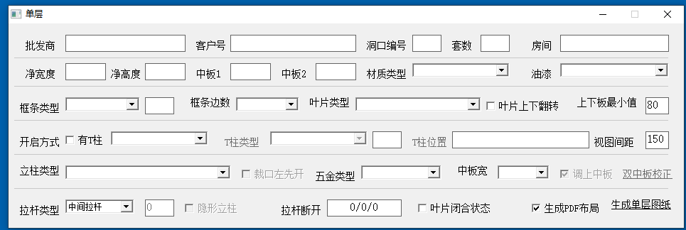

**双层窗参数：**

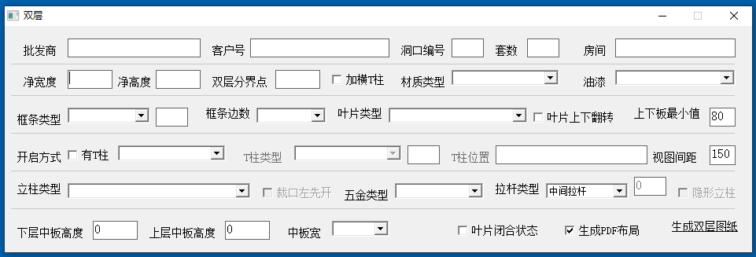

**轨道折叠参数：**

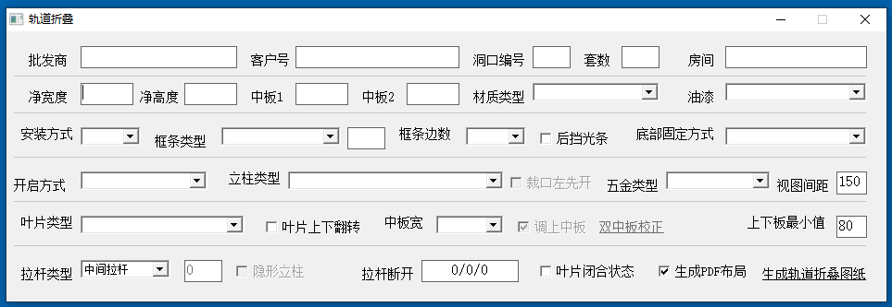

**轨道折叠参数：**

